武汉大学2022年11月网络教育统考
预约报名操作手册

关注公众号
- 下方二维码，关注华夏慕课公众号

认证
- 在公众号中点击“个人中心”
- 点击“认证&绑定”

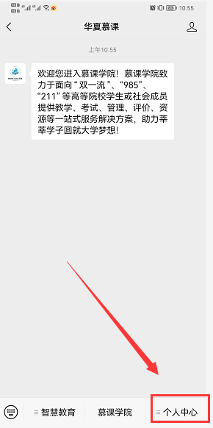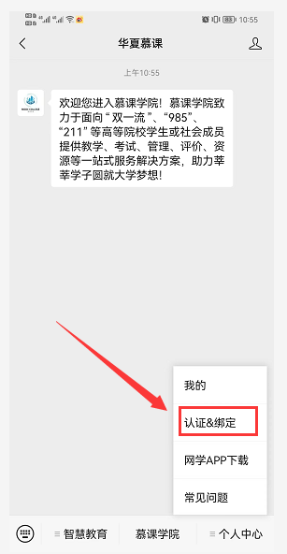

- 在“认证&绑定”页面点击“实名认证”
- 在实名认证页面输入手机号，验证码并上传身份证正反面照 片以及两寸蓝底照片（必须上传--需要用此照片作为人脸识别原始照片）

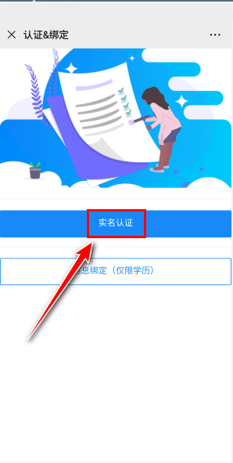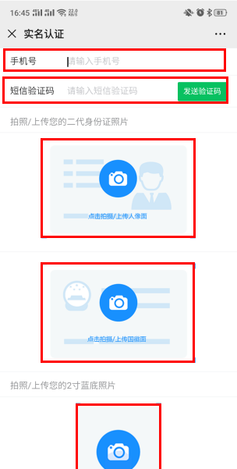

- 点击提交
- 认证成功
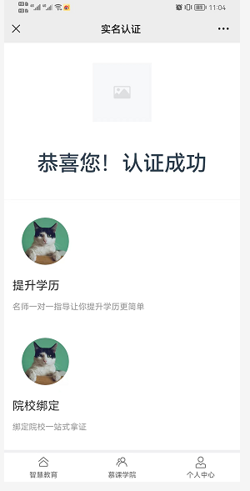

- 预约
- 点击个人中心——我的
- 点击预约/登记
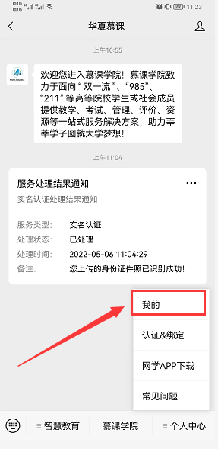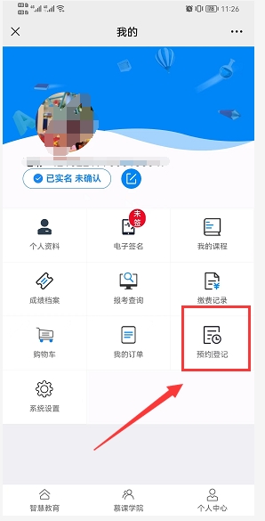

- 点击网教预约
- 填写基本资料，带*必填
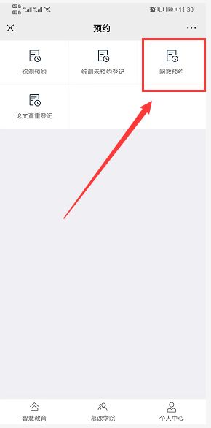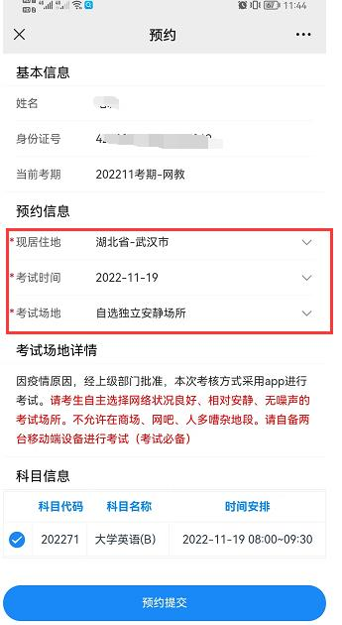

- 点击预约提交
- 预约成功
- 返回个人中心查看预约结果
